**Рушій:**

<https://godotengine.org/>

**Використана документація:**

<https://docs.godotengine.org/en/stable/getting_started/first_2d_game/index.html>

**Відеоматеріал:**

<https://www.youtube.com/watch?v=7fJh->

zikVmYhttps://www.youtube.com/watch?v=I1oXfGNbqLE

Виконання:

Показати технологічно дод елементи, персонажа.

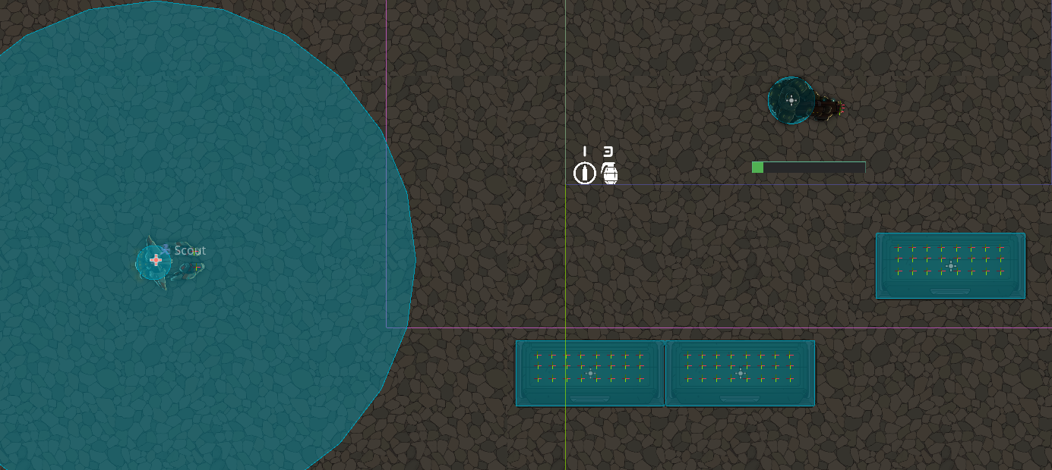

Показати технологічно освітлення

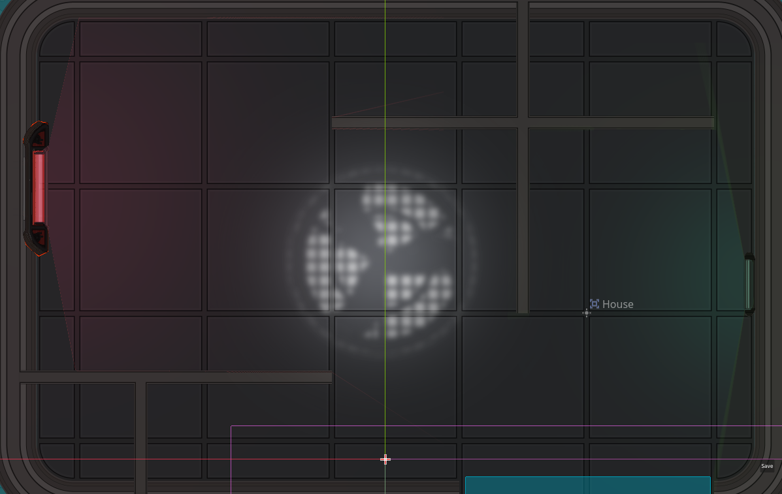

Показати технологічно перехід між сценами.

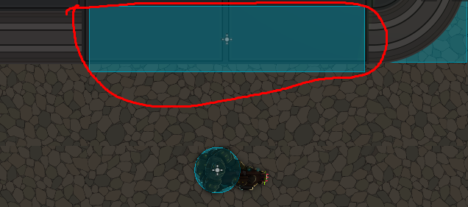

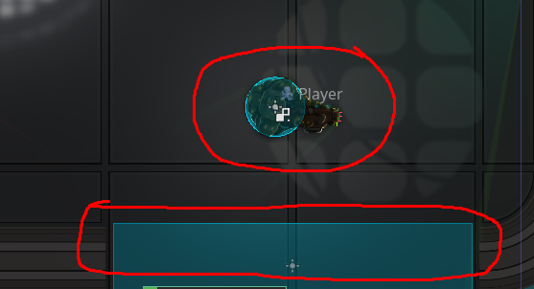

**Завдання:**

Виконати та показати технологічно дод елементи, персонажа, освітлення, перехід між сценами.

7.2.5 Лабораторна робота 5 (обов'язкова). Базові складові ігрового застосунку.

До ЛР4 додати елементи сцени, оточення, ввести додаткові персонажі у грі, освітлення (за потребою), додати нові рівні. Створити елементи графічного інтерфейсу користувача відповідно до доданих елементів. Додавати нових гравців за допомогою графічного меню користувача. Автоматизувати рейтинг гравців. Додати умови переходу користувача з одного рівня на інший, умови набору рахунку. Додати елементи азарту у гру.

Основна мета полягає у дослідженні процесу захоплення грою і створення відповідних програмних складових. У разі виконання всіх умов і відмінного захисту надається 12,5 балів